
ชั้นประถมศึกษาปีที่ ๑ เวลา ๑ ชั่วโมง
แผนการจัดการเรียนรู้ที่ ๒
เรื่อง การอ่านออกเสียงคำที่ประสมด้วยสระ -
หน่วยการเรียนรู้ที่ ๓ สระ -
ี
ี

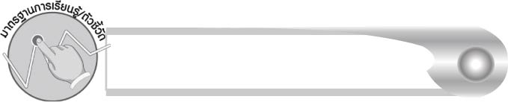
มาตรฐานการเรียนรู้/ตัวชี้วัด

มาตรฐานการเรียนรู้
มาตรฐาน ท ๑.๑ ใช้กระบวนการอ่านสร้างความรู้และความคิดเพื่อนำไปใช้ตัดสินใจ แก้ปัญหาในการดำเนินชีวิต และมีนิสัยรักการอ่าน
ตัวชี้วัด
มฐ.ท ๑.๑ ป.๑/๑ อ่านออกเสียงคำ คำคล้องจอง และข้อความสั้นๆ

จุดประสงค์การเรียนรู้สู่ตัวชี้วัด

๑. เข้าใจวิธีการอ่านสะกดคำที่ประสมด้วยสระ -ี (K)
๒. จำแนกส่วนประกอบของคำที่ประสมด้วยสระ -ี (P)
๓. อ่านออกเสียงคำที่ประสมด้วยสระ -ี (P)
๔. มีความตั้งใจในการอ่านออกเสียงคำให้ถูกต้อง (A)


สาระสำคัญ

สระ -ี มีเสียงยาว ทำให้เสียงของคำที่ประสมด้วยสระ -ี มีเสียงยาวด้วย


สาระการเรียนรู้

๑. ความรู้
๑.๑ ส่วนประกอบของคำที่ประสมด้วยสระ -ี
๑.๒ การอ่านออกเสียงคำที่ประสมด้วยสระ -ี
๒. ทักษะ/กระบวนการ/กระบวนการคิด
การจำแนก การปฏิบัติ/การสาธิต การสรุปความรู้
๓. คุณลักษณะอันพึงประสงค์
ซื่อสัตย์สุจริต มีวินัย ใฝ่เรียนรู้ มุ่งมั่นในการทำงาน รักความเป็นไทย

ความเข้าใจที่คงทน (Enduring Understanding)

นักเรียนสามารถสรุปได้ว่า สระ -ี มีเสียงยาว ทำให้เสียงของคำที่ประสมด้วยสระ -ี
มีเสียงยาวด้วย

ชิ้นงานหรือภาระงาน (หลักฐาน ร่องรอยแสดงความรู้)

กิจกรรมการอ่านออกเสียงคำที่ประสมด้วยสระ -ี

คำถามท้าทาย

ถ้านักเรียนออกเสียงคำทุกคำที่พูดในชีวิตประจำวันเป็นเสียงสั้นหมดจะเป็นอย่างไร


การจัดกิจกรรมการเรียนรู้

๑. ให้นักเรียนร่วมกันแสดงความคิดเห็น โดยครูใช้คำถามท้าทาย ดังนี้
๏ ถ้านักเรียนออกเสียงคำทุกคำที่พูดในชีวิตประจำวันเป็นเสียงสั้นหมด จะเป็นอย่างไร
๒. ให้นักเรียนออกเสียงสระ อี พร้อมกัน โดยลากเสียงยาว เพื่อสังเกตเสียง จากนั้นครูใช้คำถาม ดังนี้
๏ เสียง อี ที่ลากยาว เปลี่ยนเสียงไปหรือไม่ (เสียงไม่เปลี่ยน)
๏ เสียงสระที่ลากเสียงยาวแล้วเสียงไม่เปลี่ยน แสดงว่าเป็นสระเสียงสั้นหรือเสียงยาว
(สระเสียงยาว)
๓. ให้นักเรียนจำแนกส่วนประกอบของคำจากบัตรคำที่ครูติดบนกระดาน ได้แก่ ดี บี้ ปีก หวี ครีบ
๔. ครูอธิบายวิธีการอ่านสะกดคำให้นักเรียนฟังว่า จะต้องออกเสียงส่วนประกอบของคำทีละตัว ได้แก่ พยัญชนะต้น สระ ตัวสะกด วรรณยุกต์ แล้วประสมเป็นคำ จากนั้นครูอ่านสะกดคำ
เป็นตัวอย่าง
๕. ให้นักเรียนอ่านสะกดคำจากบัตรคำบนกระดาน
๖. ให้นักเรียนอ่านออกเสียงคำที่ประสมด้วยสระ -ี ในชีวิตประจำวันตามครู ๑ รอบ แล้วฝึกอ่านด้วยตนเอง (ให้ครูประเมินผลตัวชี้วัดโดยใช้เกณฑ์การประเมินผลตามสภาพจริง (Rubrics) เรื่อง การอ่านออกเสียงคำที่ประสมด้วยสระ -ี)
๗. ให้นักเรียนและครูร่วมกันสรุปความรู้ดังนี้ สระ -ี มีเสียงยาว ทำให้เสียงของคำที่ประสมด้วย
สระ -ี มีเสียงยาวด้วย


การจัดบรรยากาศเชิงบวก

ให้นักเรียนฝึกอ่านออกเสียงคำโดยไม่ต้องกังวลว่าจะผิดหรือไม่ ถ้าอ่านผิดครูช่วยแนะนำให้อ่านใหม่จนถูก ถ้าอ่านถูกแล้วครูชมเชยให้นักเรียนภูมิใจ


สื่อการเรียนรู้

บัตรคำ

การวัดและประเมินผลการเรียนรู้

๑. วิธีการวัดและประเมินผล
สังเกตพฤติกรรมของนักเรียนในการเข้าร่วมกิจกรรม
๒. เครื่องมือ
แบบสังเกตพฤติกรรมการเข้าร่วมกิจกรรม
๓. เกณฑ์การประเมิน
การประเมินพฤติกรรมการเข้าร่วมกิจกรรม
ผ่านตั้งแต่ ๒ รายการ ถือว่า ผ่าน
ผ่าน ๑ รายการ ถือว่า ไม่ผ่าน

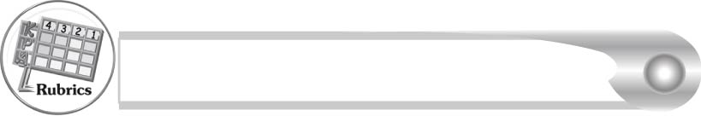
การประเมินผลตามสภาพจริง (Rubrics)

การประเมินกิจกรรมการอ่านออกเสียงให้ผู้สอนพิจารณาจากเกณฑ์การประเมินผล
ตามสภาพจริง (Rubrics) เรื่อง การอ่านออกเสียงคำที่ประสมด้วยสระ -ี
ระดับคะแนน  เกณฑ์การประเมิน | ๔  (๑๐ คะแนน) | ๓  (๙ คะแนน) | ๒  (๗ - ๘ คะแนน) | ๑  (๕ - ๖ คะแนน)
การอ่านออกเสียงคำที่ประสมด้วยสระ -ี | อ่านออกเสียงคำที่ประสมด้วยสระ -ีทุกคำได้ถูกต้อง คล่องแคล่ว และสามารถอ่านนำผู้อื่นได้ | อ่านออกเสียงคำที่ประสมด้วยสระ -ี ได้ถูกต้องเกือบ  ทุกคำ และสามารถแก้ไขคำที่อ่านผิดได้ด้วยตนเอง | อ่านออกเสียงคำที่ประสมด้วยสระ -ี ได้ถูกต้องเป็น  ส่วนใหญ่ และเมื่อมีผู้แนะนำคำที่อ่านผิดก็สามารถแก้ไข  ตามได้ | อ่านออกเสียงคำที่ประสมด้วยสระ -ี ได้ถูกต้องบางคำ นอกนั้นต้องมีผู้อ่านนำจึงสามารถอ่าน  ตามได้

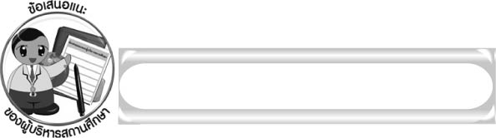
ข้อเสนอแนะของผู้บริหารสถานศึกษา

______________________________________________________________________________
______________________________________________________________________________
____________________________________________________ __________________________
______________________________________________________________________________
______________________________________________________________________________
______________________________________________________________________________
______________________________________________________________________________
______________________________________________________________________________
______________________________________________________________________________
______________________________________________________________________________
______________________________________________________________________________
______________________________________________________________________________
______________________________________________________________________________
______________________________________________________________________________
______________________________________________________________________________
______________________________________________________________________________
______________________________________________________________________________
______________________________________________________________________________
______________________________________________________________________________
______________________________________________________________________________
______________________________________________________________________________
______________________________________________________________________________
______________________________________________________________________________
______________________________________________________________________________

ลงชื่อ_________________________ (ผู้บริหารสถานศึกษา)
(_________________________)
________/________/_______

บันทึกหลังการสอน

ผลการจัดการเรียนการสอน

______________________________________________________________________________
______________________________________________________________________________
______________________________________________________________________________
______________________________________________________________________________
______________________________________________________________________________
______________________________________________________________________________

ปัญหา / อุปสรรค

______________________________________________________________________________
______________________________________________________________________________
______________________________________________________________________________
______________________________________________________________________________
______________________________________________________________________________
______________________________________________________________________________

แนวทางแก้ไข

______________________________________________________________________________
______________________________________________________________________________
______________________________________________________________________________
______________________________________________________________________________
______________________________________________________________________________
______________________________________________________________________________

ลงชื่อ_____________________________ (ผู้บันทึก)
(_________________________)
________/________/_______

